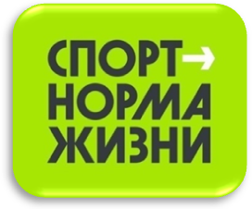

Описательный отчет за октябрь 2024 г.

1 октября, инструктор по спорту Соколовский А.А. провел Физкультурное мероприятие по северной ходьбе, посвященное Дню старшего поколения. Место проведения: г. Северск, МАУ Северский природный парк, просп. Коммунистический, 45А, зеленая сцена. С участием 30 человека, в возрастной категории старше 18 лет.
День пожилого человека, который должен напомнить о том, что старшим нужно помогать и уважать их, имеет огромную важность для всего общества, поэтому с 1991 года отмечается на международном уровне.

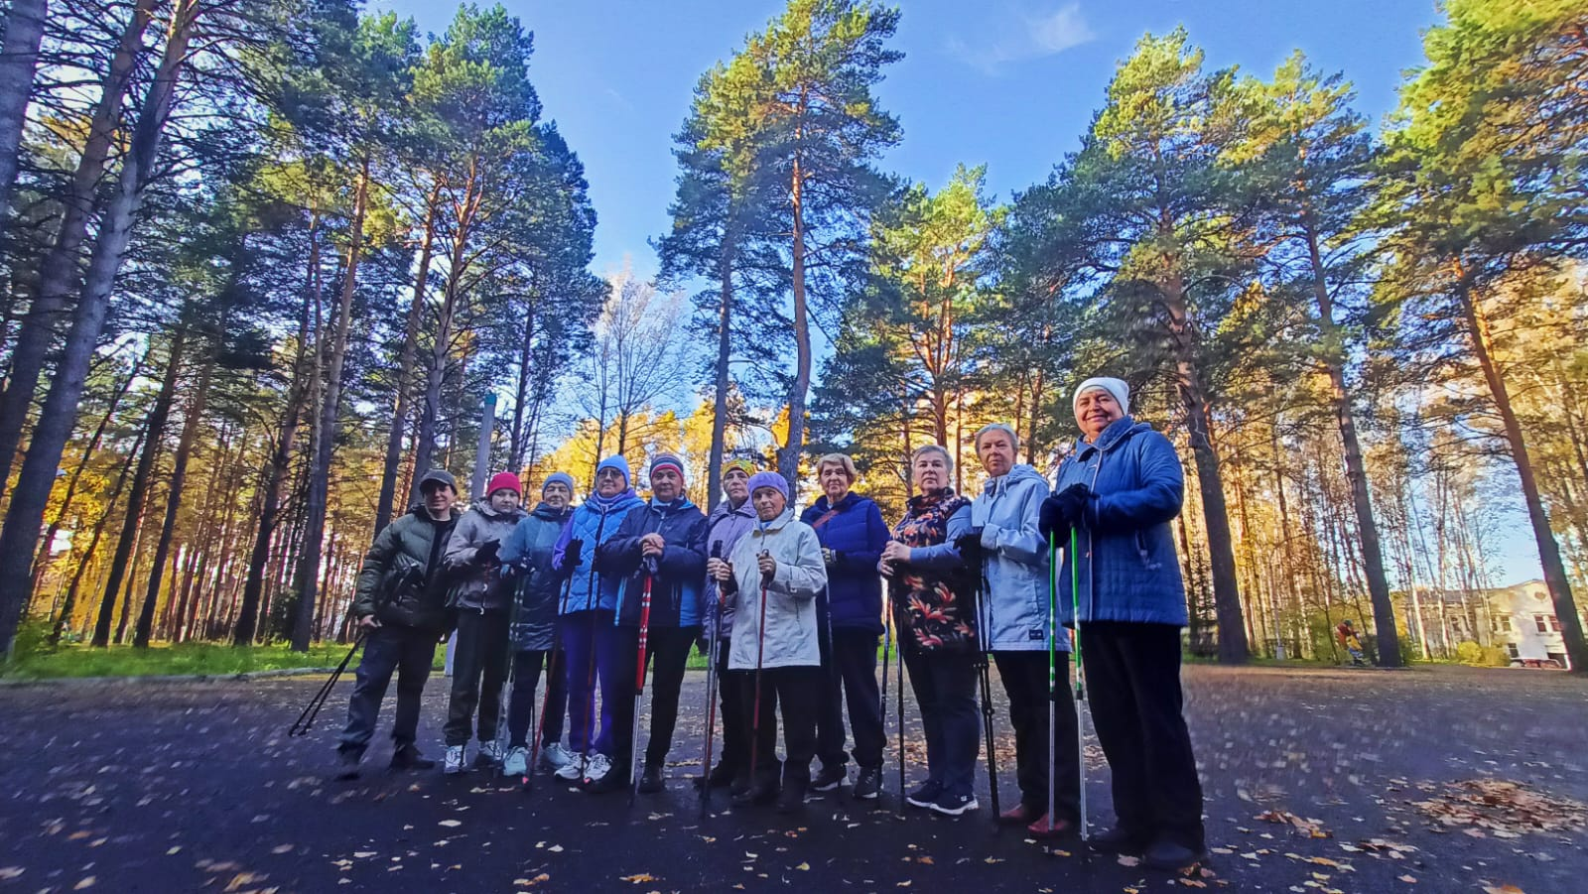
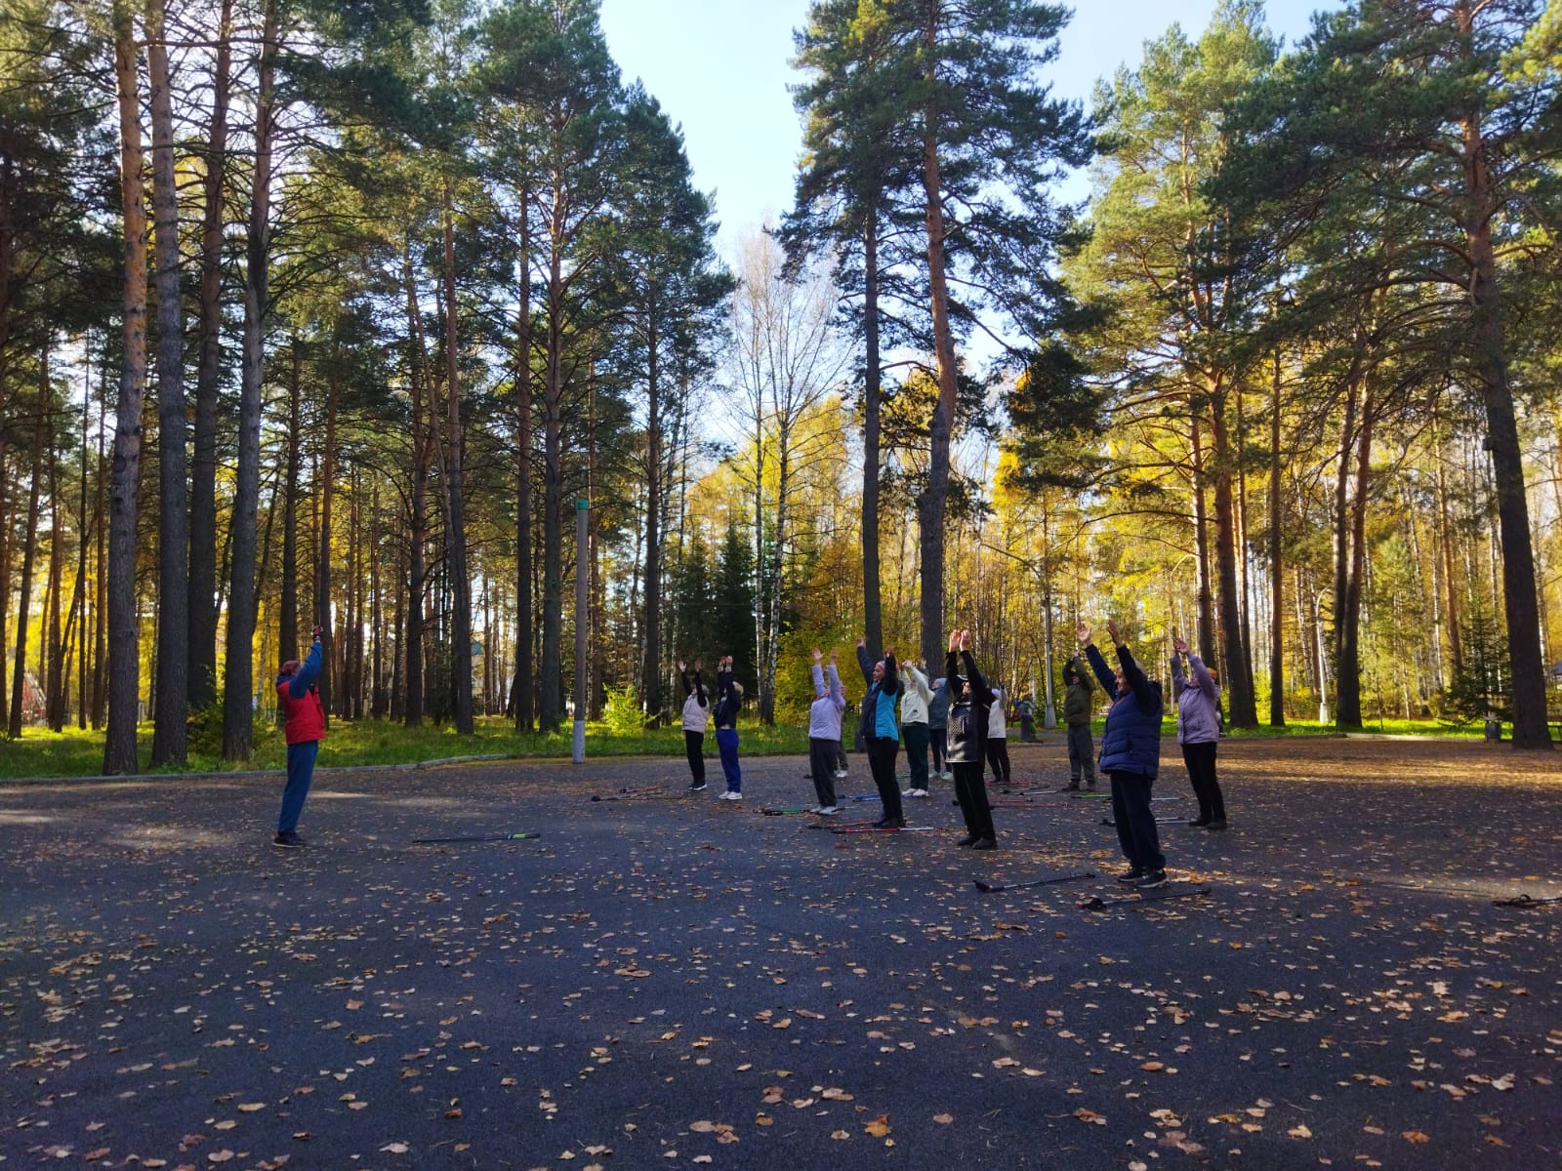

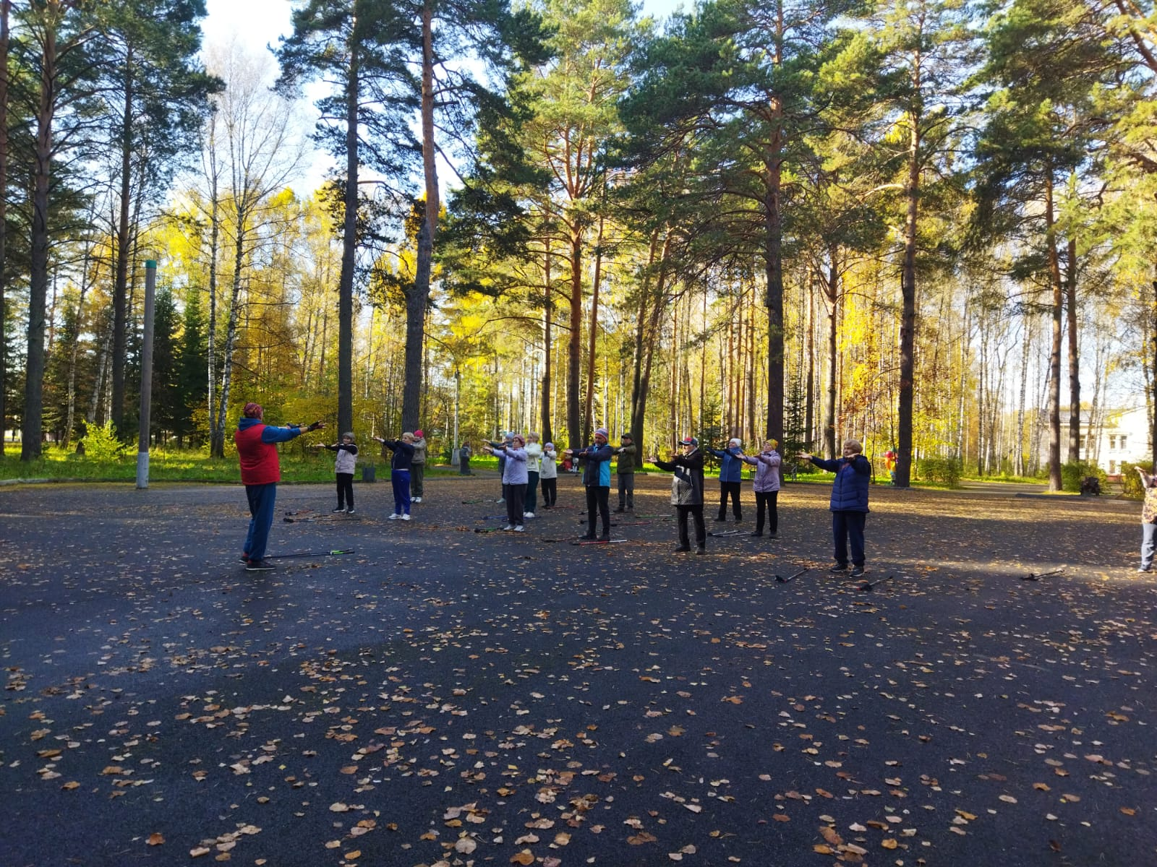
4 октября, провели Спортивный праздник, посвященный Дню старшего поколения. Место проведения: Спортивный зал, МБОУ «СОШ №87», ул. Курчатова, 14. С участием 36 человек. Провела мероприятие инструкторы по спорту Войнова Т.Н.
Это событие призвано напомнить о значимости пенсионеров для общества и необходимости заботиться о них.
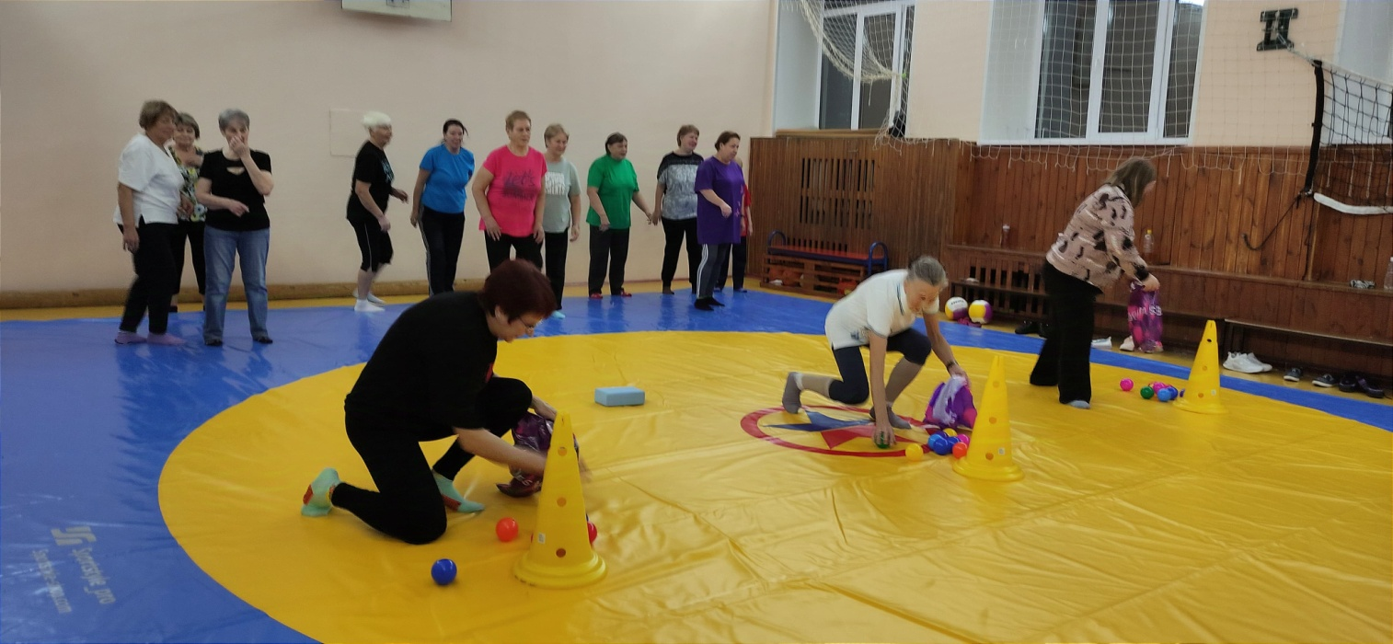

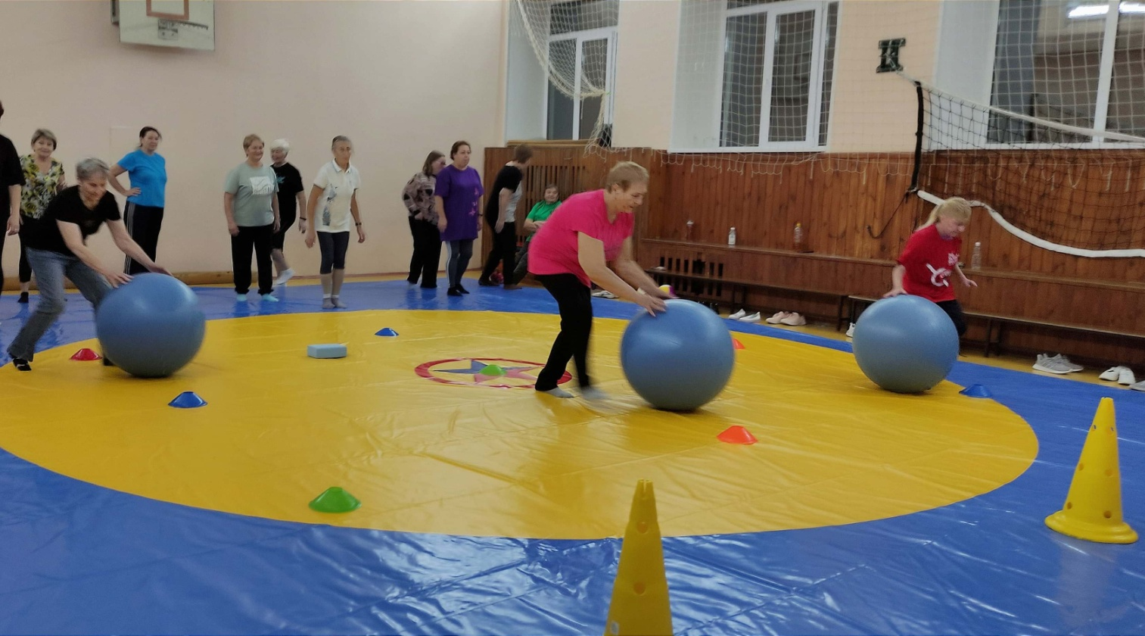

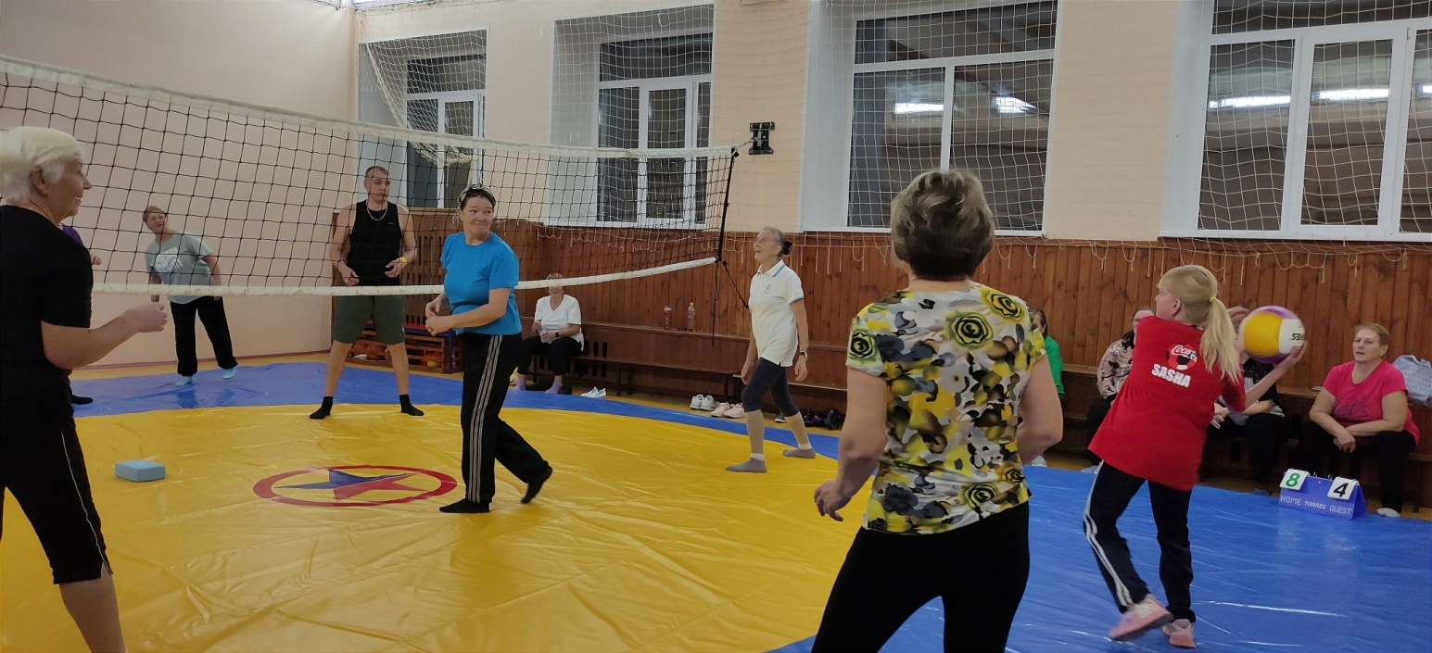

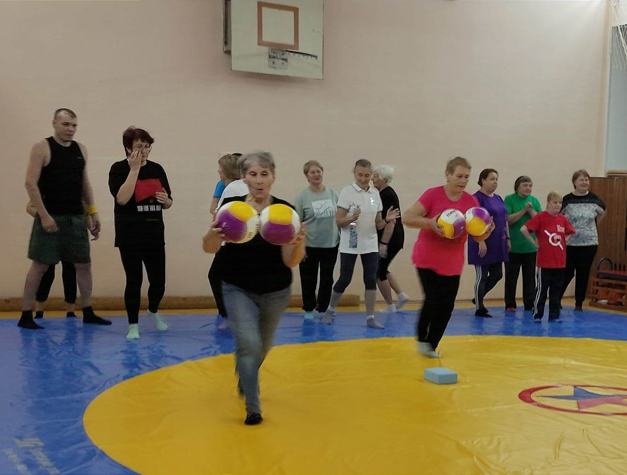

6 октября, состоялось Физкультурное мероприятие «Всемирный день ходьбы». Место проведения: г. Северск, МАУ Северский природный парк, просп. Коммунистический, 45А, зеленая сцена. С участием 85 человек, в возрастной категории старше 18 лет.
3 октября отмечается Всемирный день ходьбы. Этот день был организован Федерацией международной ходьбы и отмечается каждый год с 2010 года. Событие призвано подчеркнуть пользу здорового образа жизни, прививающего культуру ходьбы. Занимающиеся инструкторов по спорту Соколовского А.А. и Верхотуровой Л.П. на своем примере подтверждают пользу ходьбы для здоровья.

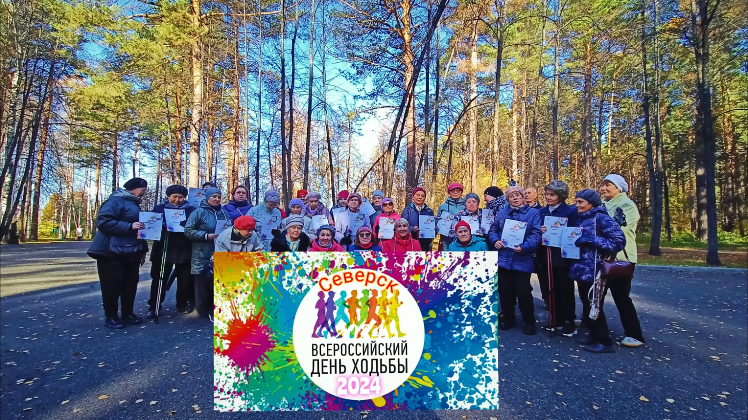

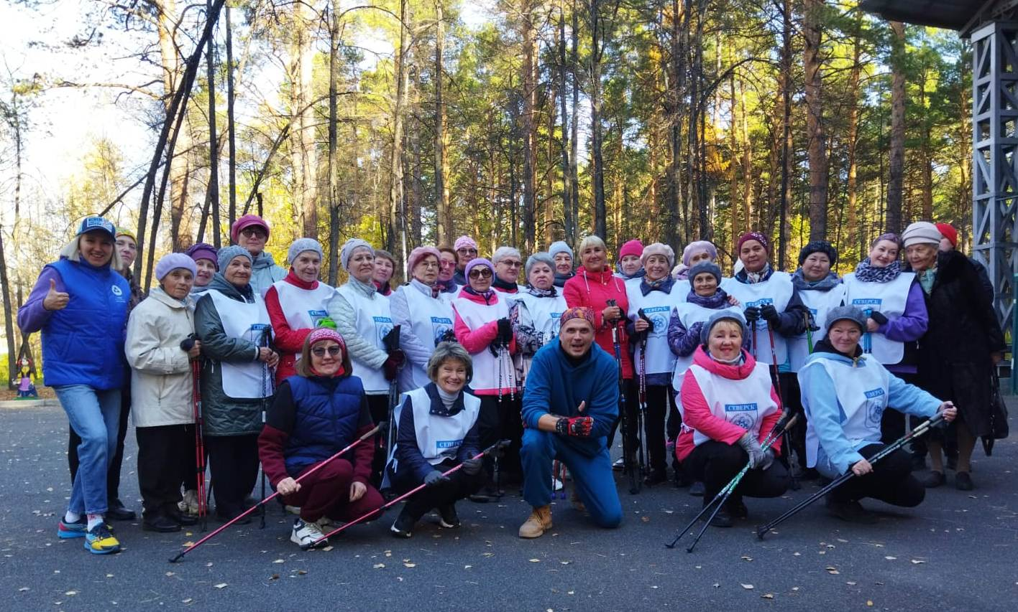
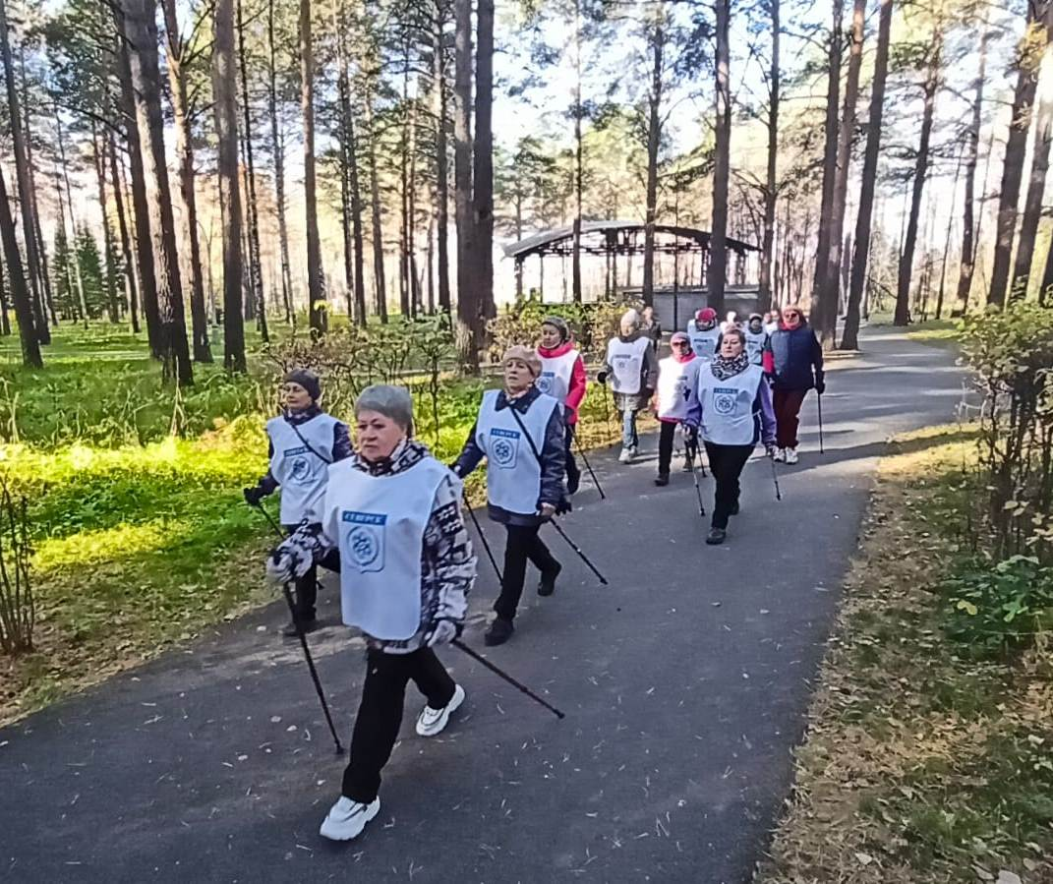

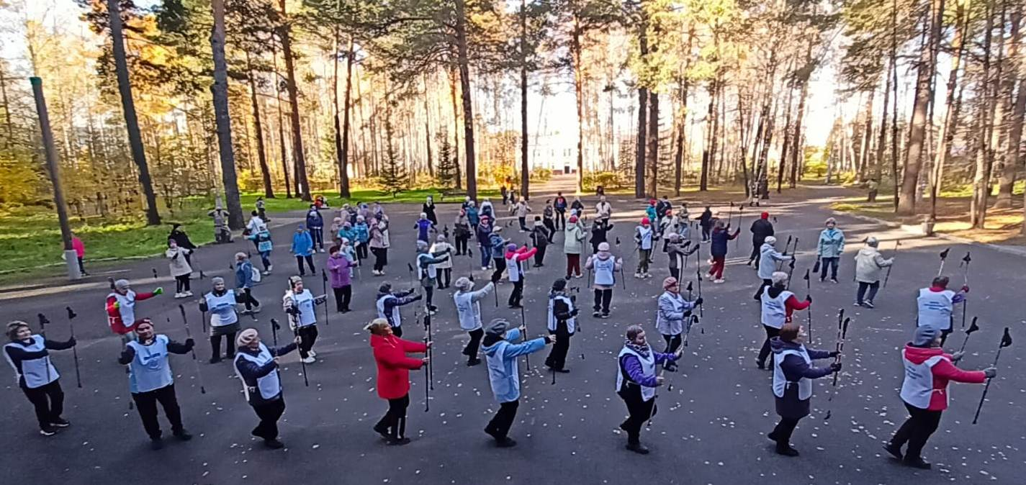

10 октября, прошли Матчевые встречи по мини – футболу среди команд по месту жительства памяти В.П. Сапожникова. С участием 45 человек, в возрастной категории до 18 лет. Провели мероприятие инструкторы по спорту Дуркин В.А., Просвирин В.И. Игра прошла в день торжественного открытия новой спортивной площадке по адресу проспект Коммунистический, 120 (во дворе). В разминочной части дети участвовали в перетягивании каната, броски в баскетбольную корзину, «попади в цель» в футбольные ворота. Все получили сладкие призы от ДЮОО МПМиНС.
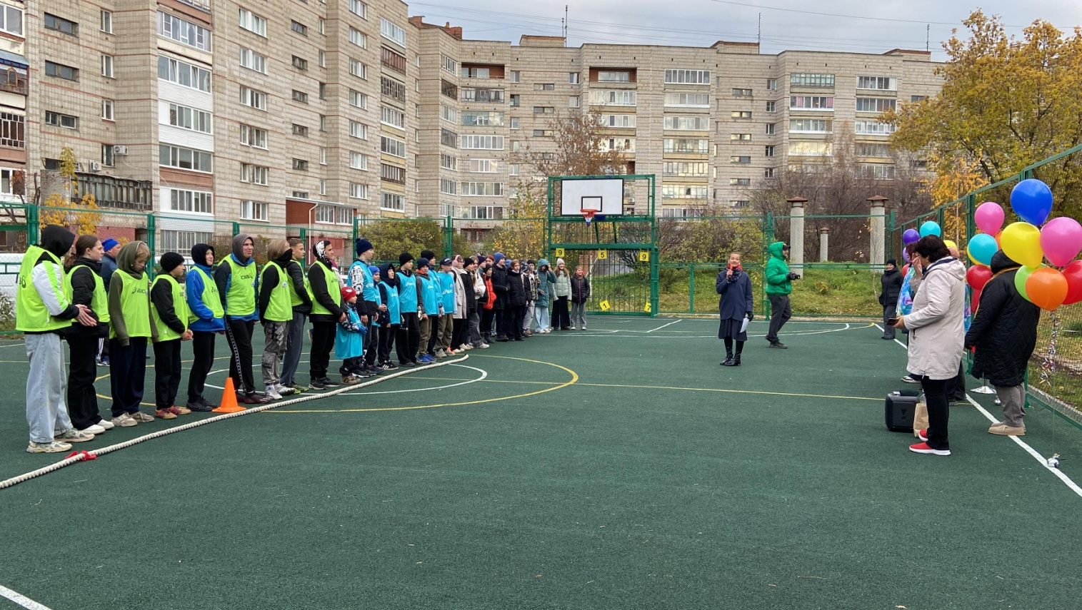
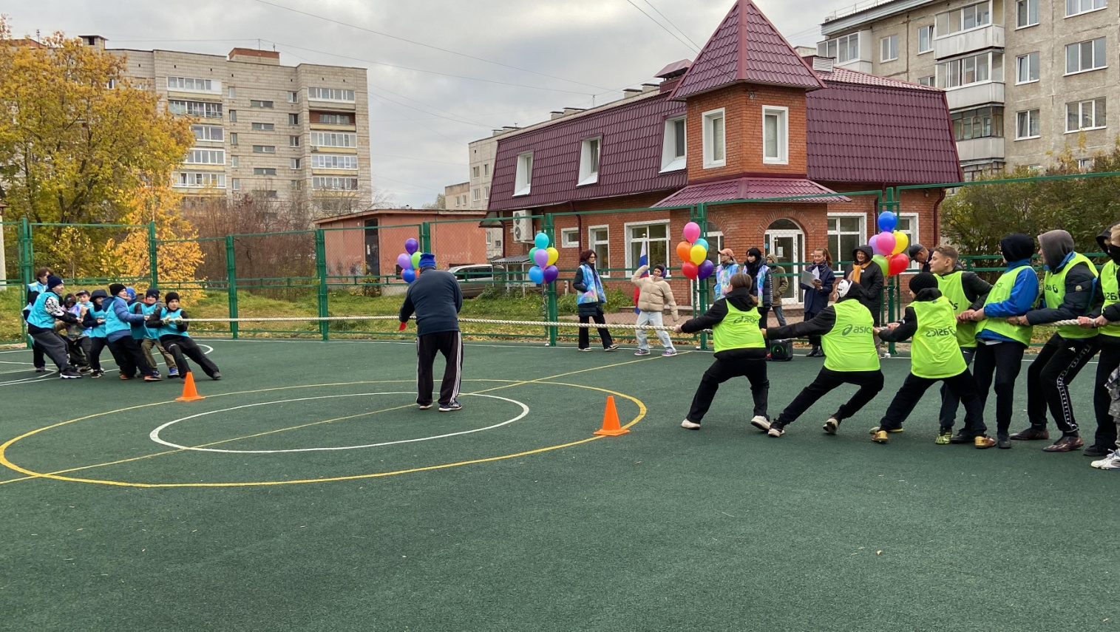
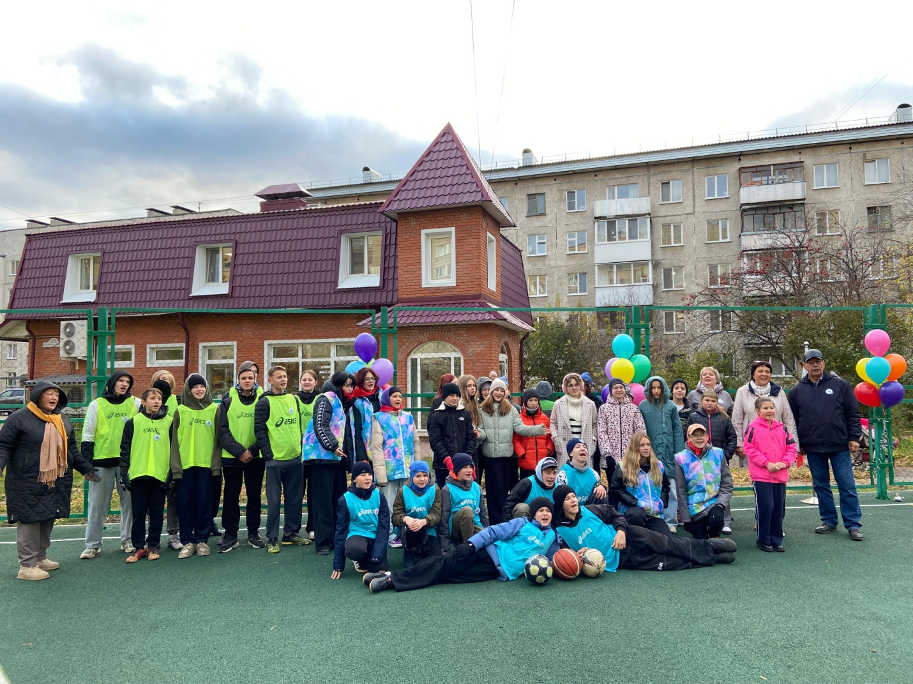
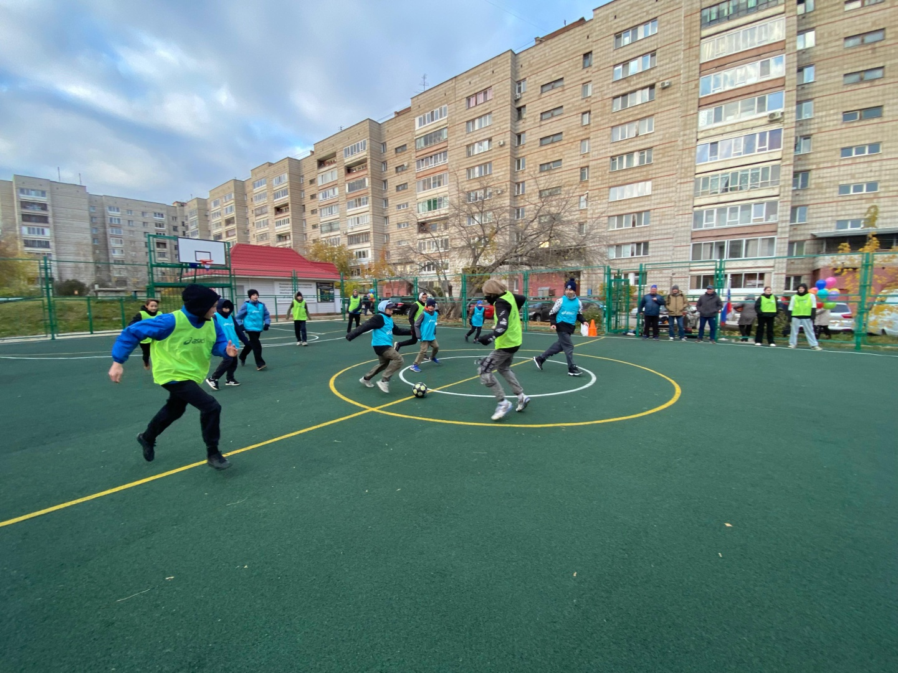
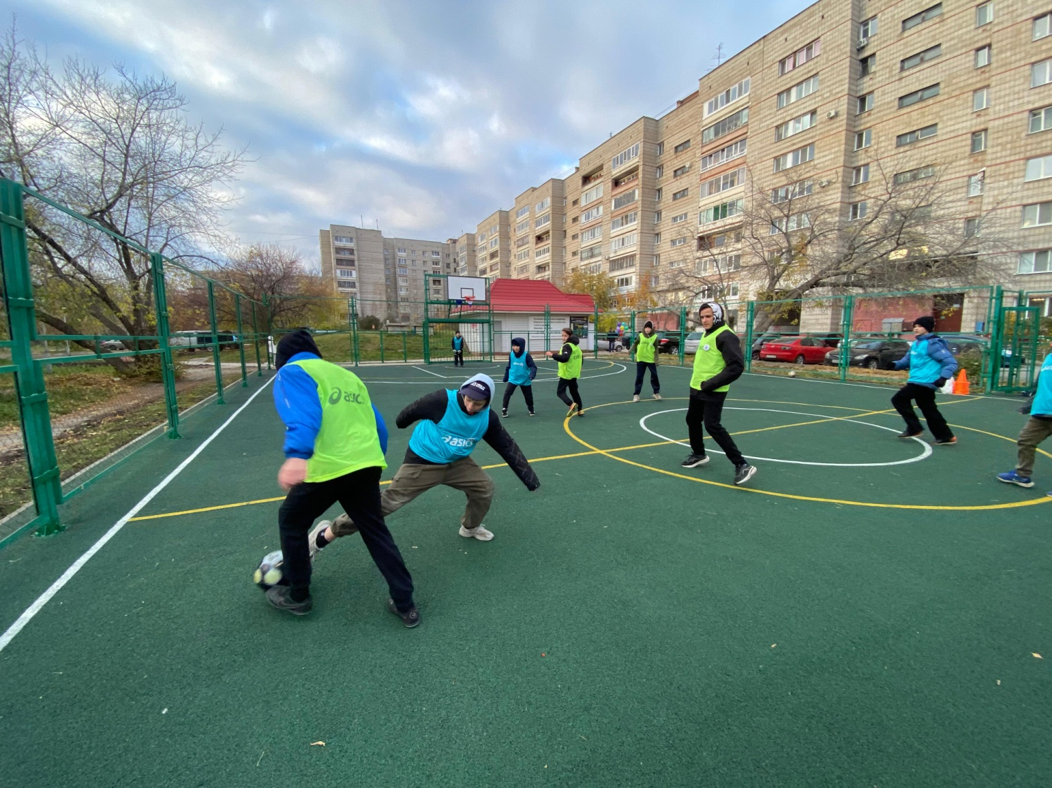

16 октября, прошел Открытый мастер - класс по настольному теннису. Место проведения: Клуб настольного тенниса «Надежда», ул. Калинина, 87. С участием 15 человек, в возрастной категории старше 18 лет. Провела мероприятие Петроченко Е.О.
Настольный теннис – одни достоинства. Настольный теннис считается одной из самых популярных спортивных игр в мире, в него с удовольствием играют около 850 миллионов человек. По своей популярности теннис входит в десятку видов спорта! Настольный теннис — это спортивная игра, в которой можно участвовать как индивидуально, так и в паре, а также в командах. Суть игры заключается в следующем: за столом (высотой 76 см и длинной 2,74 метра) два игрока занимаются тем, что перебрасывают друг другу мячик с помощью ракетки, и при этом соблюдают определенные правила. Главная цель игры - создание одним из игроков такой ситуации, в которой противник не сможет отбить мяч. Партия длится до 11 очков. Чтобы победить, нужно выиграть не одну партию, а несколько (матч). Казалось бы, ничего сложного? На самом деле, это не так. Данный вид спорта помогает развить не только многие личностные качества, которые каждому человеку очень пригодятся в жизненных ситуациях (быстрое принятие решения, мгновенная реакция), но и полезен для здоровья. При игре наблюдается замечательная гимнастика для глаз, развивается мелкая моторика и у занимающихся прекрасная спортивная форма.
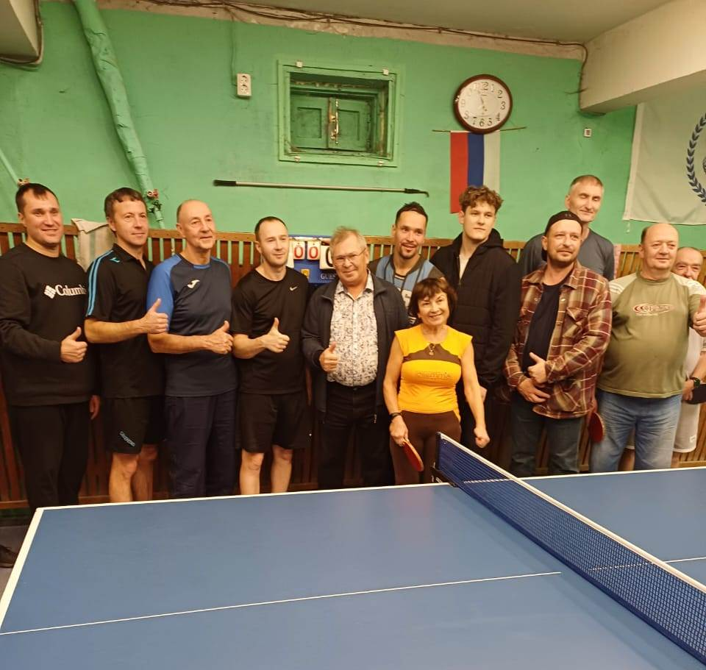
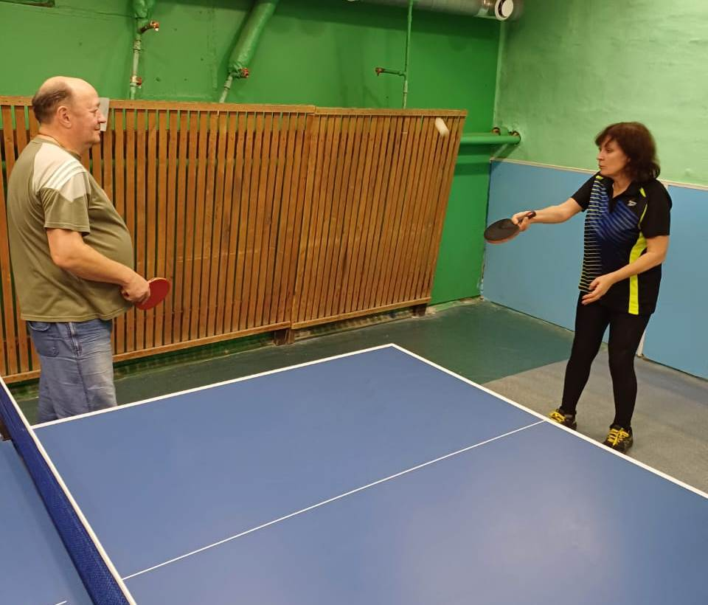
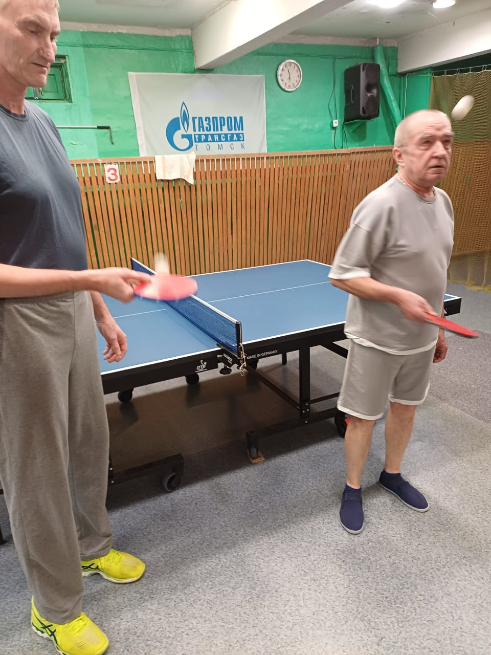
А 17 октября Турнир по настольному теннису прошел в МБОУ «Самусьский лицей им. академика В.В. Пекарского», пос. Самусь, ул. Пекарского, 30. С участием 15 человек. Провела мероприятие инструктор по спорту Терентьева И.А.
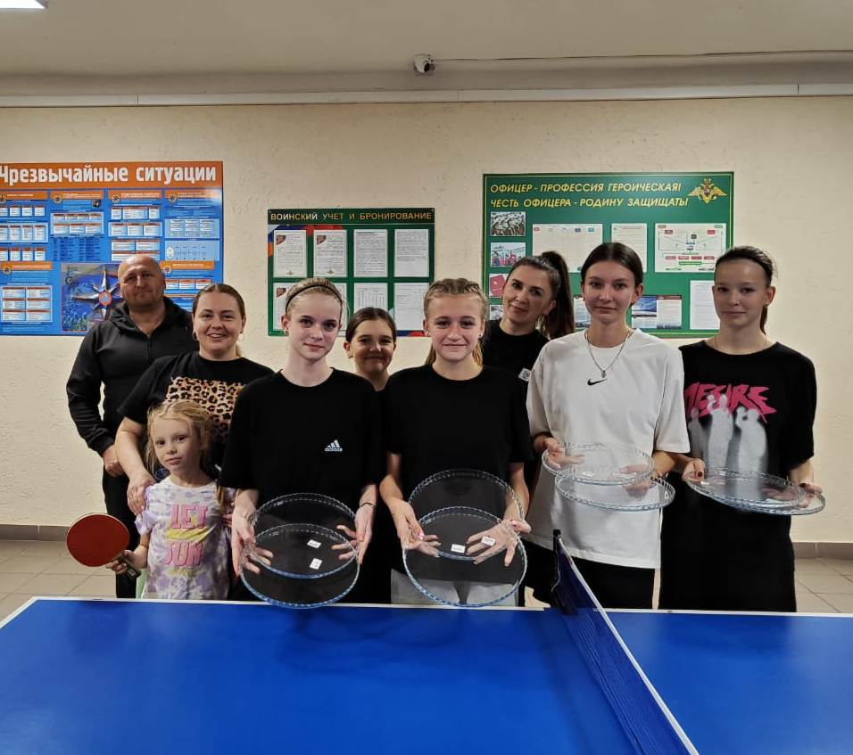
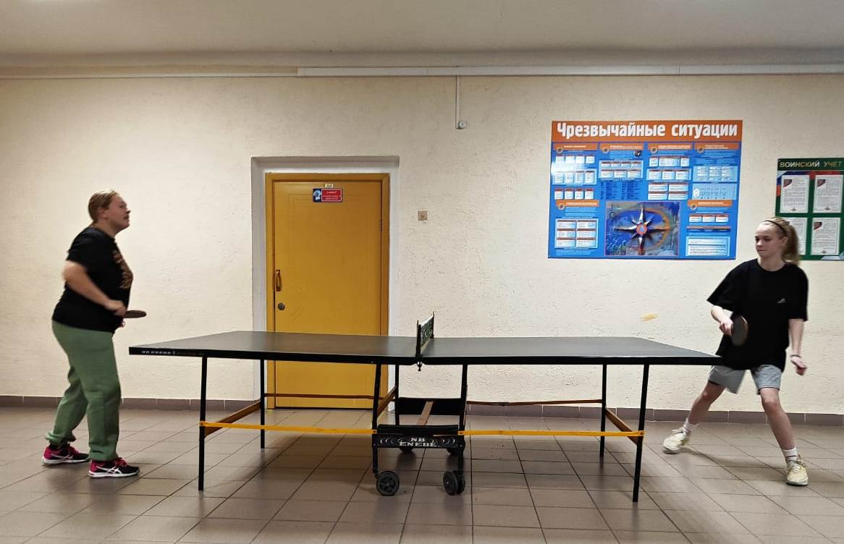
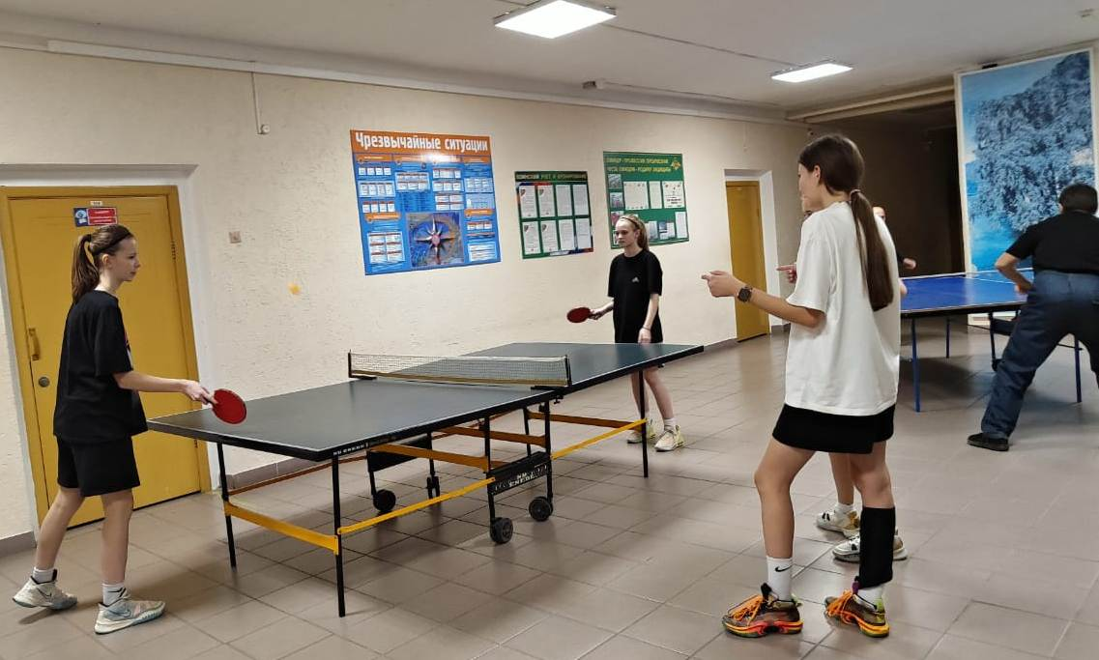
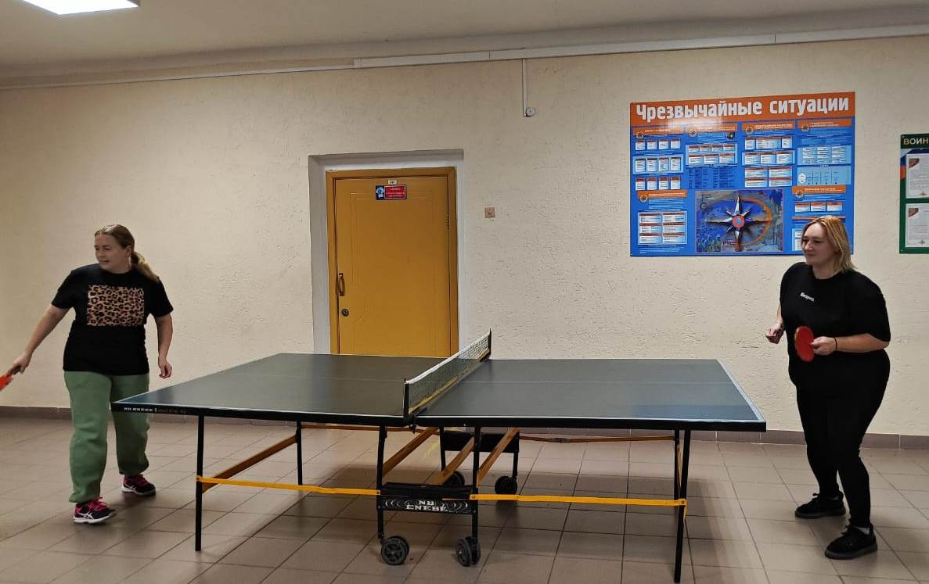

19 октября, прошло Физкультурное мероприятие по северной ходьбе «Ходи Россия, Ходи Северск!». Место проведения: г. Северск, МАУ Северский природный парк, просп. Коммунистический, 45А, зеленая сцена. С участием 30 человек. Провели мероприятие инструктор по спорту Соколовский, А.А. Верхотурова Л.П.

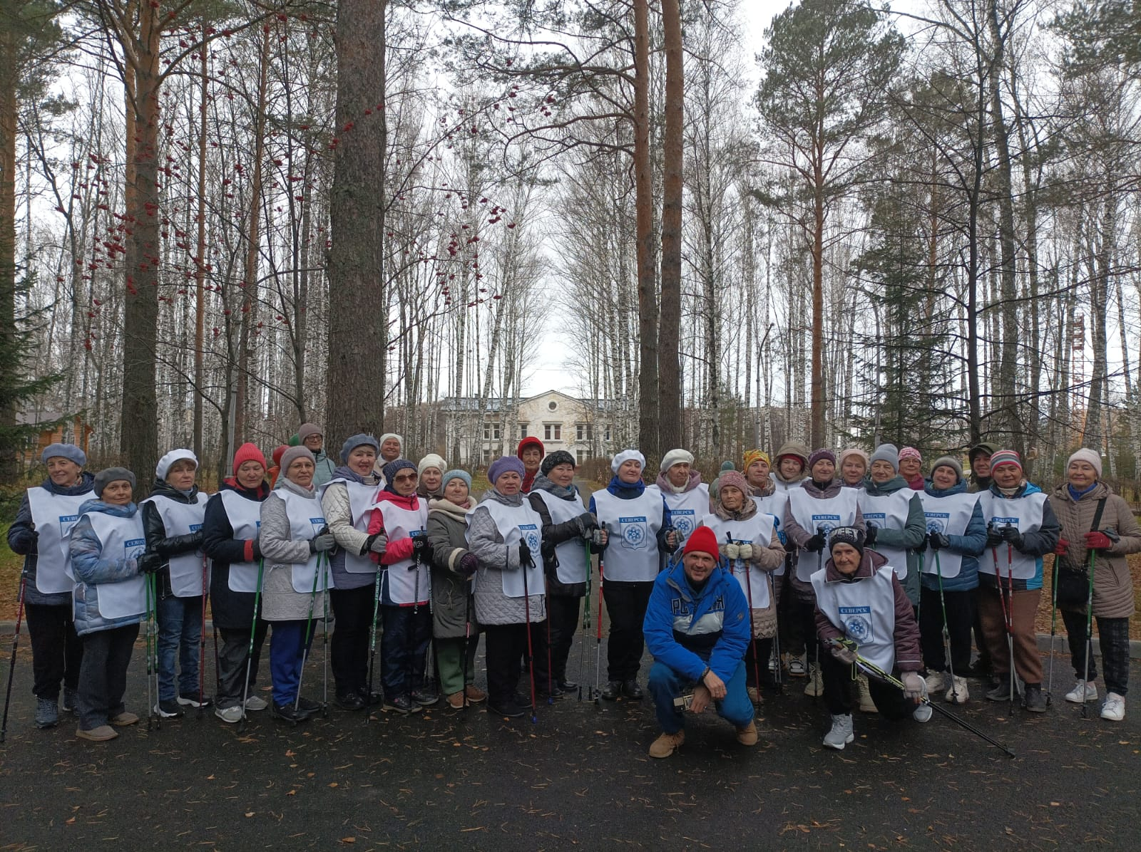
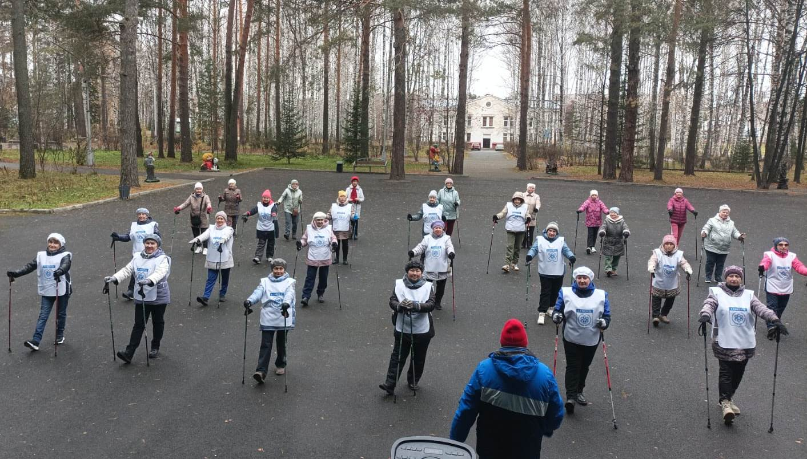

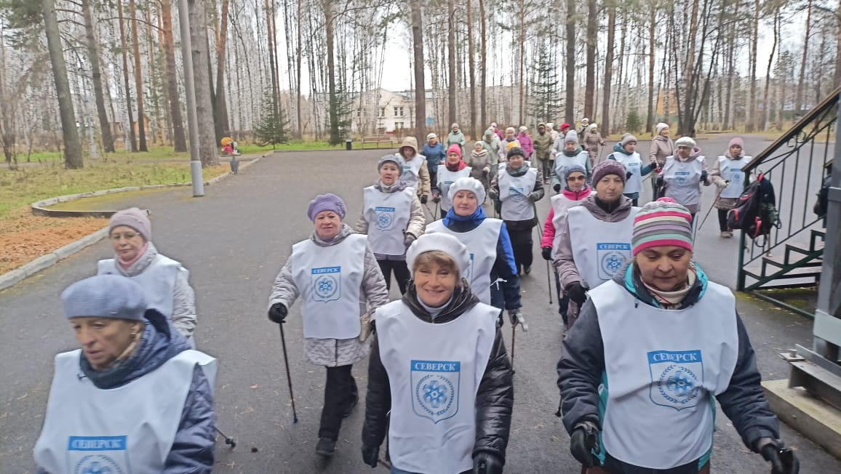

В воскресенье 20 октября в с/з "Янтарь" прошёл турнир по бадминтону. В категории: мужской и женский одиночный разряд. Участники распределялись по группам подготовки: гр. А (с разрядами), гр. В (без разрядов).
Результаты соревнований:
гр. В - мальчики: 1место - Козлов Владимир, 2место - Фатихов Владислав, 3место - Кассиров Вячеслав.
гр. А - мальчики: 1место - Скиба Матвей, 2место - Терешин Михаил, 3место - Ульянов Дмитрий.
гр. А - девочки: 1место - Скворцова Софья, 2место - Кабанова София, 3место - Осколкова Валерия.
Все призёры награждены грамотами МБУДО СШ "Смена".

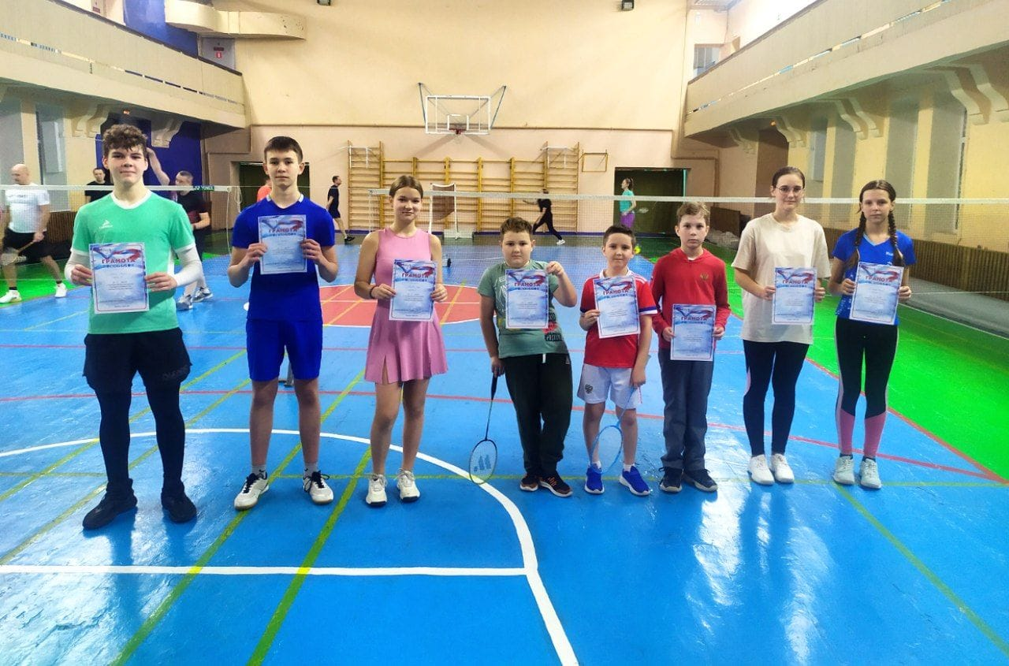
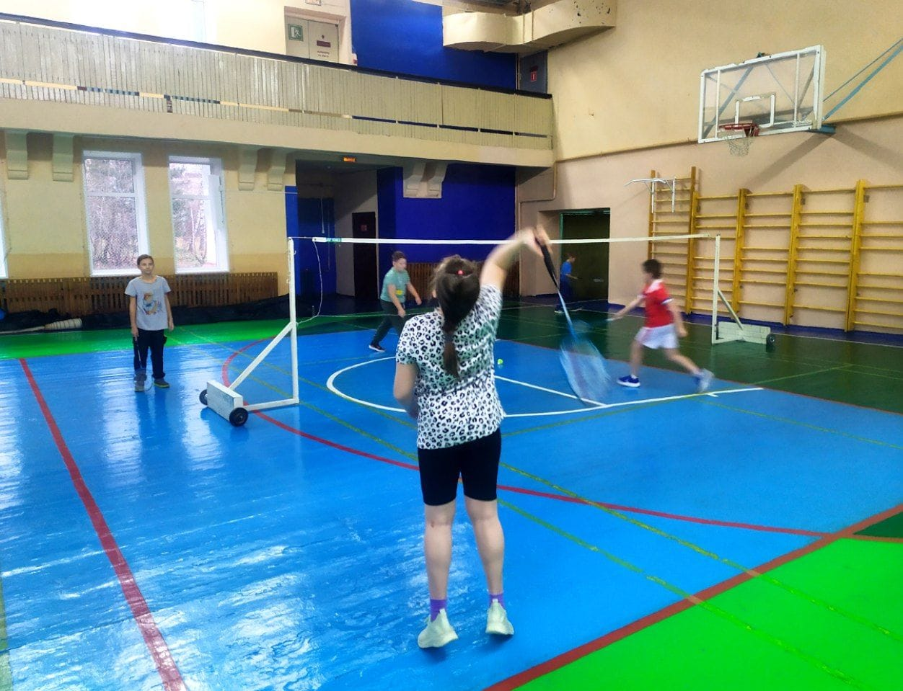

30 октября Синаевская Галина Владимировна провела День открытых дверей в Фитнес клубе «Вертикаль», ул. Победы, 37.
В программе мероприятия - активные игры: «Цепи кованные», «Вышибала». Конкурс «Выше, быстрее, сильнее»: кто дольше всех простоит в планке, кто больше всех отожмется, кто дальше прыгнет.
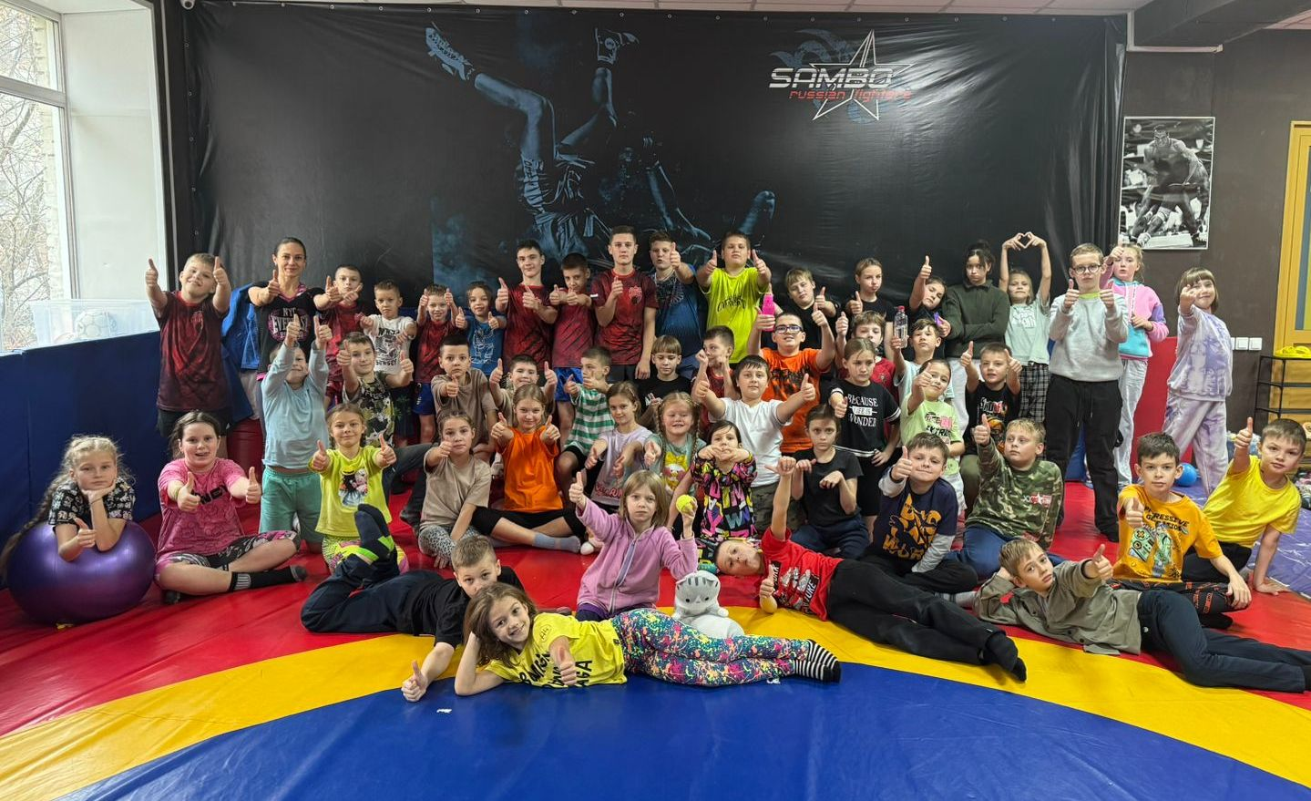
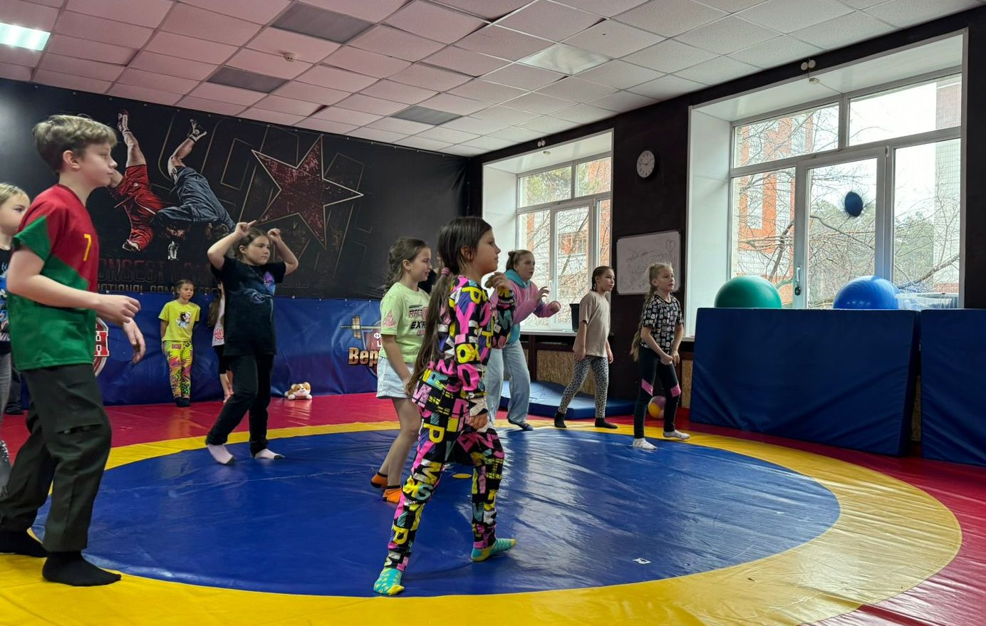
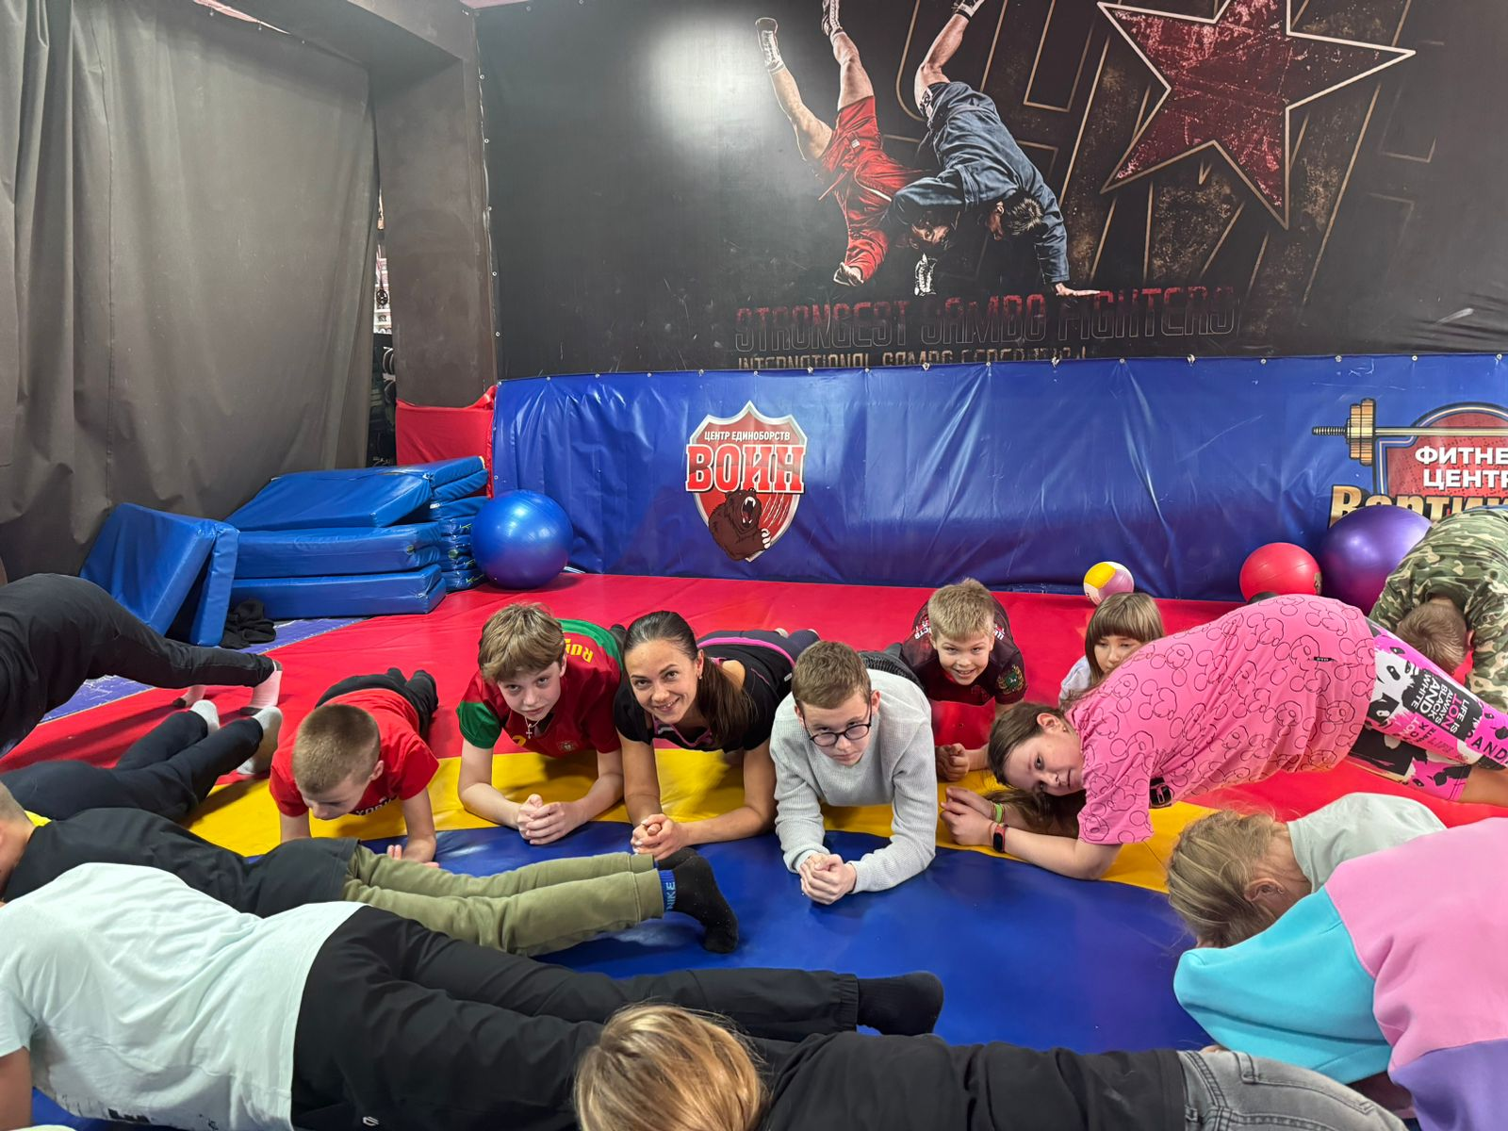
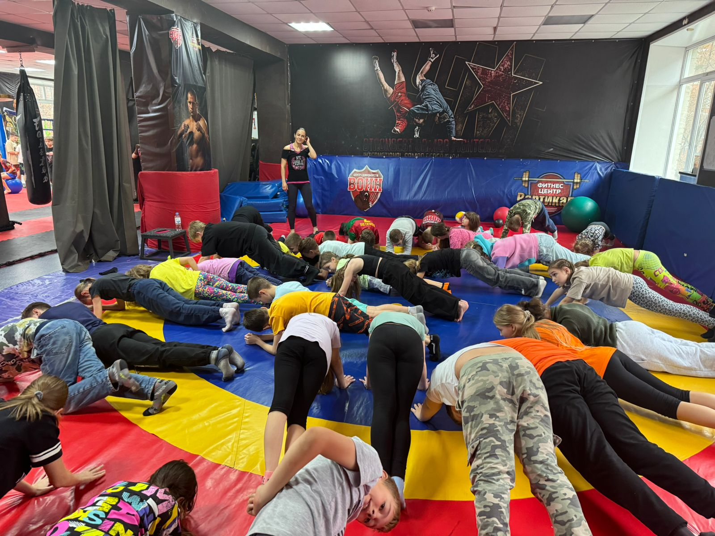

30 октября Просвирин Виталий Игоревич провел Физкультурное мероприятие «Встаем на лед». Катание на коньках – отличный вариант провести время как в одиночку, так и вместе с родными или друзьями. Виталий Игоревич объяснил детям, что при выходе на лед важно принять правильную позу: стопы должны стоять параллельно друг другу, ноги и руки – в полусогнутом состоянии. Спина всегда прямая, а корпус лучше слегка наклонить вперед. Отталкиваться нужно ребром конька, но никогда - носком. Иначе рискуете упасть, не начав движение. Чтобы затормозить, лучше подъехать к бортику. замедлить движение поможет положение ног шире плеч, когда колени согнуты, носки повернуты друг к другу, а корпус слегка отклонен назад. И, конечно, лучше смотреть не под ноги, а прямо перед собой, иначе равновесие не удержать. Как опытный тренер Виталий Игоревич помог встать на лед и сделать первые шаги новичкам.



